**Подруцький Станіслав Володимирович**

**Економічний факультет**

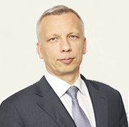(<https://nubip.edu.ua/Faculty_of_Economics>)

**Кафедра:** Обліку та оподаткування(<https://nubip.edu.ua/node/12374>)

**Спеціальність:** Облік і оподаткування([https://nubip.edu.ua/node/12374/20](https://nubip.edu.ua/node/12374/20%20))

**Освітня програма:** Облік і оподаткування

**Тема дисертаційної роботи:**

**Науковий керівник:** Литвиненко Володимир Сергійович, кандидат економічних наук, доцент

Длинный тонкий прямоугольник, разделяющий части документа

**ОСОБИСТІ ДОСЯГНЕННЯ**

Дипломи CIМA з обліку міжнародними стандартами

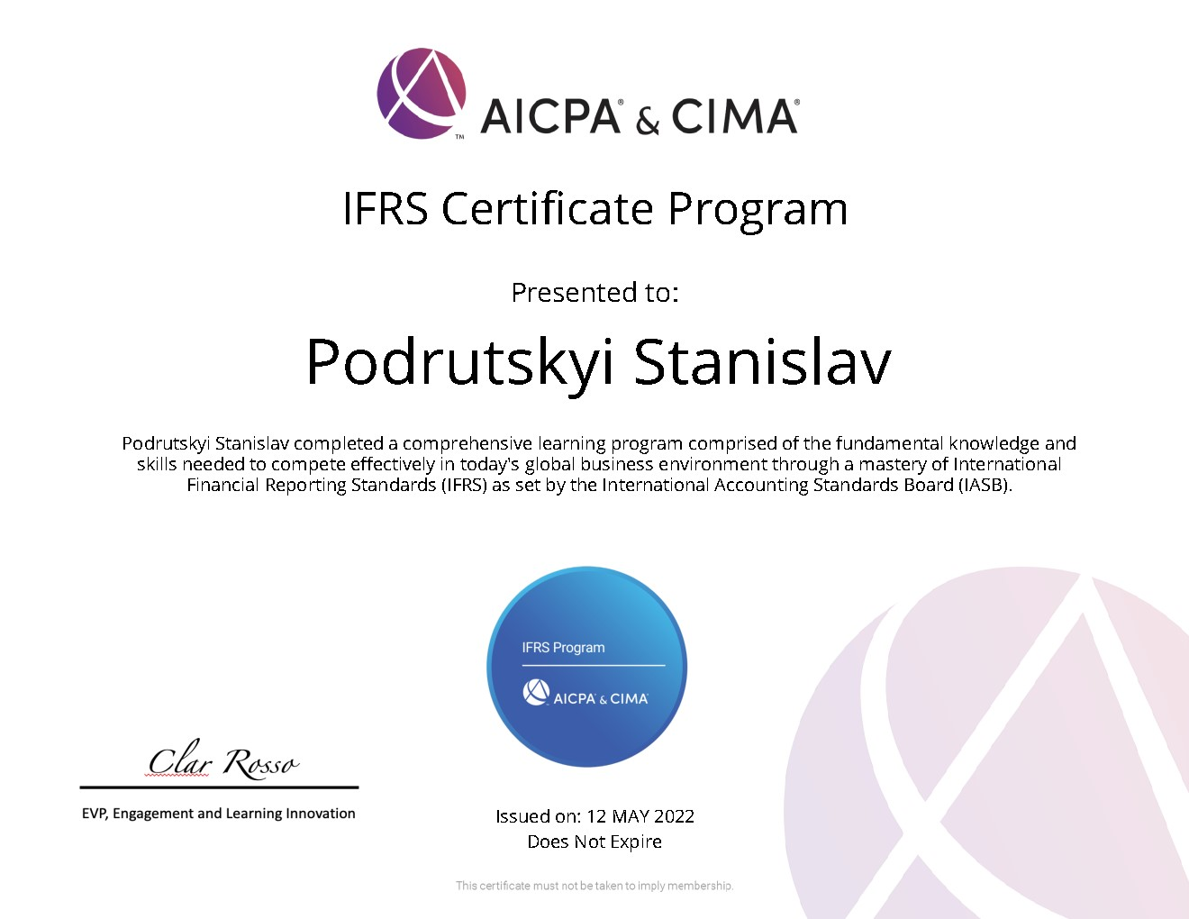

Свідоцтво про складання кваліфікаційного іспиту видане Органом суспільного нагляду за аудиторською діяльністю згідно рішення Комісії з атестації від 06.09.2024 р. № 4/7/63.

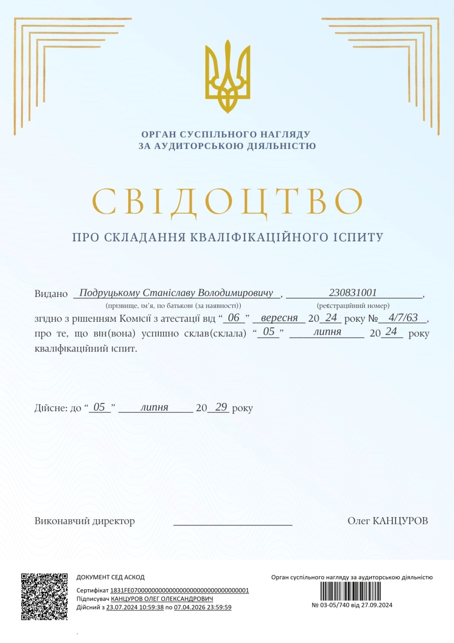

Диплом з Міжнародних стандартів фінансової звітності (DipIFR АССА)

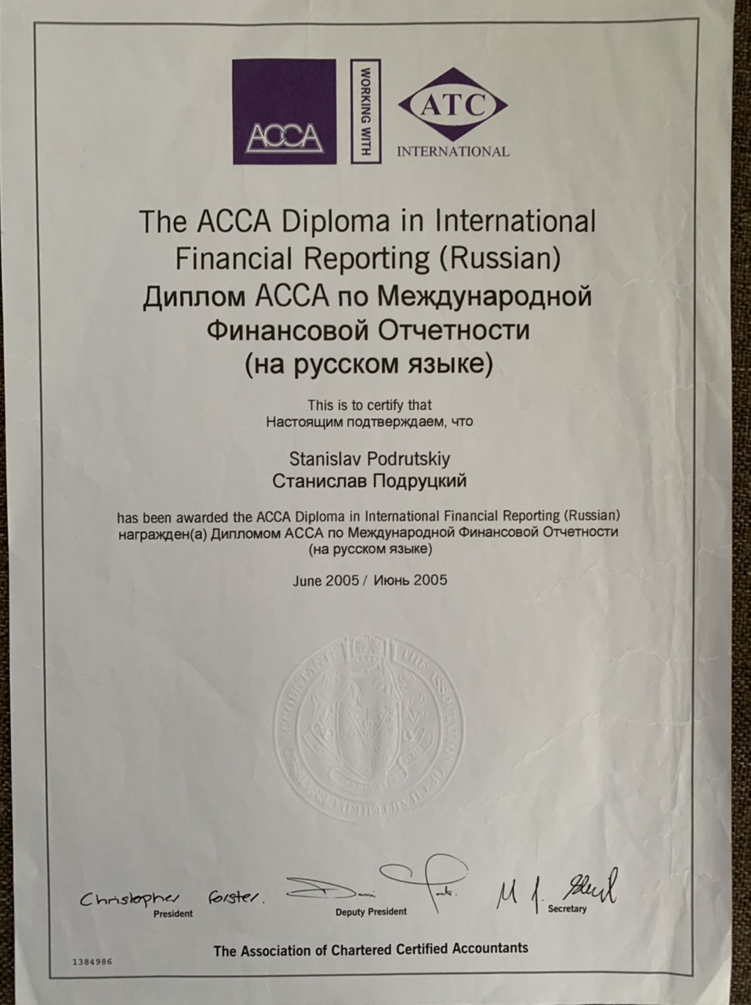

Диплом IAB з обліку за міжнародними стандартами

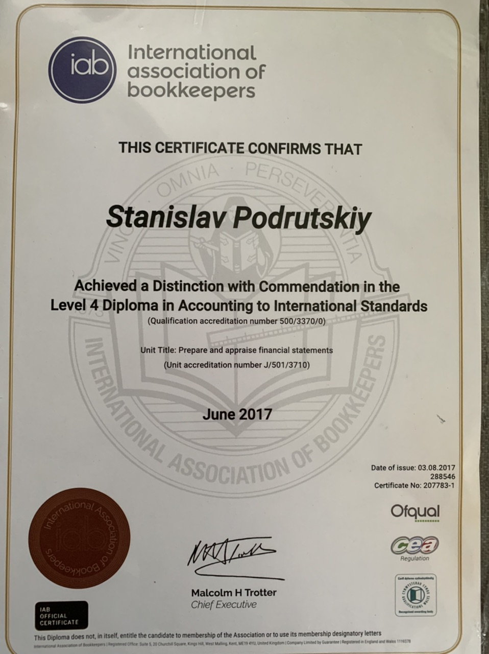

Длинный тонкий прямоугольник, разделяющий части документа

**ДОСВІД РОБОТИ**

**Лютий 2014 – теперішній час**

Заступник директора з питань методології аудиту, ТОВ «ПСП аудит»

Основні обов’язки: Аналіз та вдосконалення методології аудиту, Фінансовий due diligence, підготовка фінансової звітності за міжнародними стандартами.

**Грудень 2011 – Квітень 2013**

Фінансовий директор, ПАТ «Україна» (виробництво)

Основні обов’язки: розробка фінансової стратегії, розробка та вдосконалення управлінського обліку; бюджетування; контроль фінансових потоків; звітність акціонерам.

**Квітень 2006 – Грудень 2011**

Менеджер з аудиту, ТОВ «Бейкер Тіллі Україна» (аудит)

Основні обов’язки: управління групами по проведенню аудита: планування роботи групи, складання програм з аудиту та контроль виконання, захист проектів перед клієнтом. Складання фінансової звітності згідно з Міжнародними Стандартами Фінансової Звітності (МСФЗ). Консолідація фінансової звітності.

**Серпень 2005 – Квітень 2006**

Фінансовий директор, ТОВ «Евролізинг» (лізинг)

Основні обов’язки: фінансова звітність та аналіз, бюджетування, прогнозування та управління грошовими потоками, фінансовий контроль; робота с банками по залученню кредитів; розробка бізнес-планів.

Длинный тонкий прямоугольник, разделяющий части документа

**АТЕСТАЦІЯ АСПІРАНТА**